TỔ CHỨC LỄ PHÁT ĐỘNG
“TUẦN LỄ HỌC TẬP SUỐT ĐỜI NĂM 2020”
VỚI CHỦ ĐỀ: “CHUYỂN ĐỔI SỐ THÚC ĐẨY HỌC TẬP SUỐT ĐỜI”

Người viết: Doãn Thị Xuân Thanh
Hiếu học từ xa xưa đã là truyền thống tốt đẹp của dân tộc Việt Nam ta. Việc học được xem như một trong những nhu cầu cơ bản tất yếu của đời sống, là cơ sở quan trọng để mỗi cá nhân phát huy tốt nhất năng lực bản thân, sống hạnh phúc hơn và thăng tiến hơn. Học tập không phải là việc một sớm một chiều mà là việc suốt đời, không chỉ là việc của một hay hai người mà là của tất cả mọi người, việc học không chỉ ở trường học mà là học ở tất cả mọi nơi, việc học không chỉ dưới sự dạy bảo của các thầy cô giáo mà còn mở rộng việc học tới tất cả mọi người xung quanh. Nhận thức rõ được tầm quan trọng đó, hưởng ứng “Tuần lễ học tập suốt đời năm 2020”, sáng ngày thứ Hai (28/9/2020) Ban giám hiệu trường THCS Ái Mộ đã long trọng tổ chức hưởng ứng “Tuần lễ học tập suốt đời năm 2020” với chủ đề “Chuyển đổi số thúc đẩy việc học suốt đời”.
Tuần lễ hưởng ứng học tập suốt đời là hoạt động hàng năm diễn ra tại nhà trường, nhằm nâng cao nhận thức của giáo viên, học sinh về vai trò, ý nghĩa và sự cần thiết của việc học tập suốt đời. Bởi học tập suốt đời giúp chúng ta có khả năng thích ứng, phát triển và cộng tác trong một thế giới rộng mở với mục tiêu "Học để biết, học để làm, học để chung sống, học để tự khẳng định mình".
Cô giáo Nguyễn Thị Kim Nhung - Chủ tịch Công đoàn nhà trường đã nêu rõ mục đích, yêu cầu của việc học tập suốt đời và chính thức phát động “Tuần lễ học tập suốt đời năm 2020” với chủ đề “Chuyển đổi số thúc đẩy việc học suốt đời”.
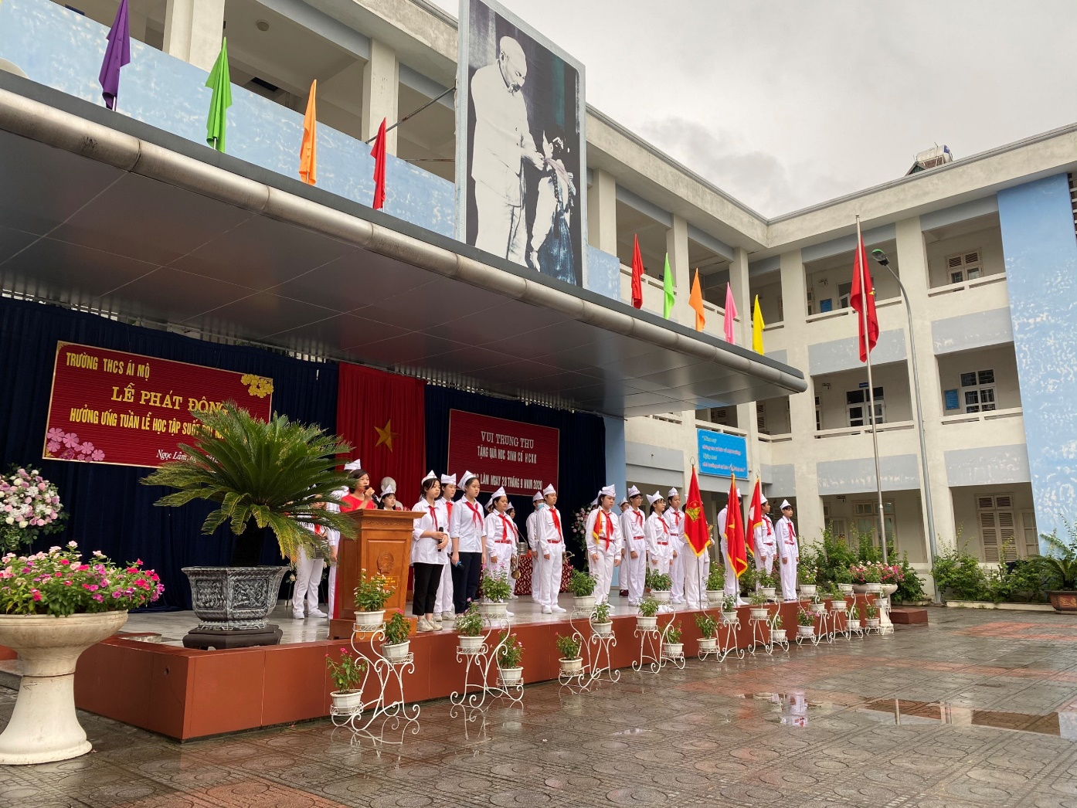
Cô giáo Phạm Thanh Huyền - khối trưởng khối chủ nhiệm của nhà trường đã có bài phát biểu hưởng ứng. Trong bài phát biểu cô giáo đã nêu bật được việc học hành là quyền lợi, là nghĩa vụ không chỉ của riêng ai, không chỉ giới hạn ở một độ tuổi nào. Mục đích học tập, chương trình học tập, loại hình học tập thì phong phú đa dạng. Nhưng dù bất kỳ loại hình học tập nào thì nhu cầu học tập của mỗi con người là không có giới hạn về thời gian và tuổi tác đó chính là việc học suốt đời của mỗi con người. Học tập suốt đời cần phải được trở thành nhu cầu tự thân của từng cá nhân, từng tập thể. Mỗi người cần không ngừng phấn đấu, trau dồi tri thức, đạo đức để góp phần nhỏ bé của người trong sự nghiệp phát triển đất nước trong thời đại hiện nay.
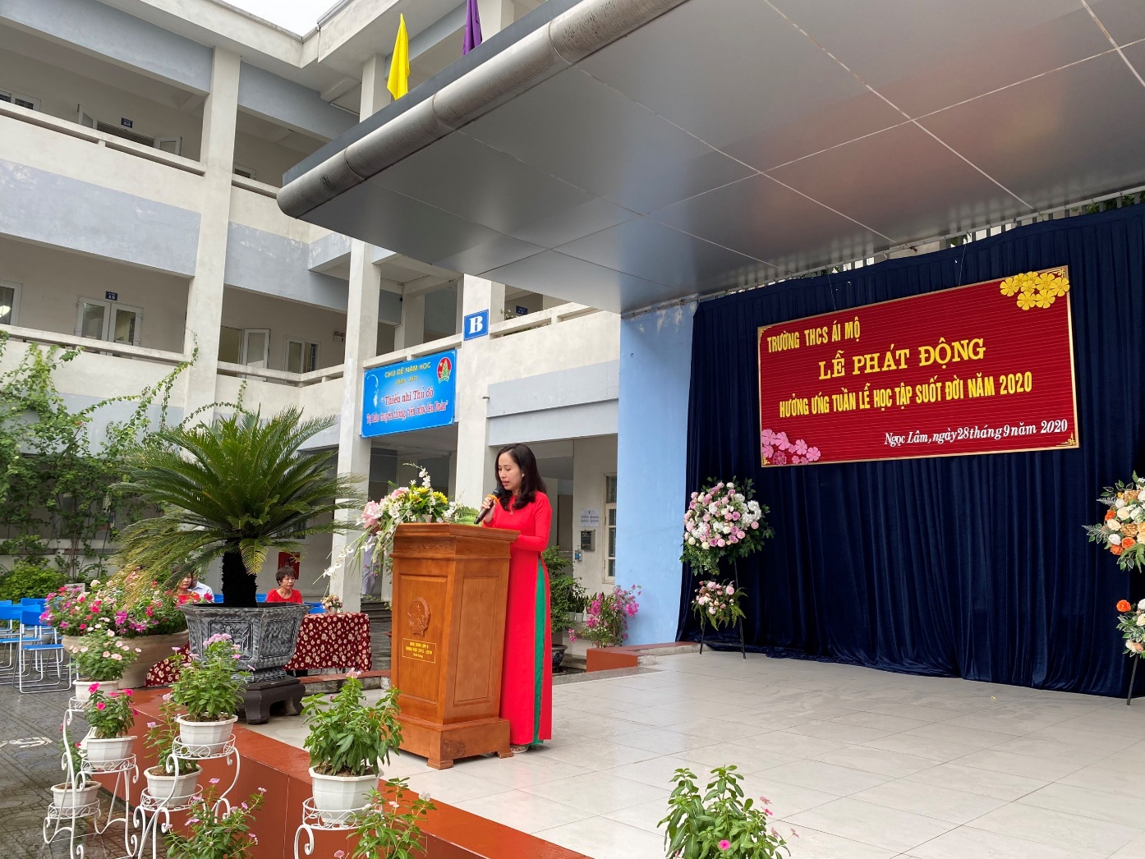
Nhiệm vụ của thầy cô là giúp học sinh chuẩn bị về kiến thức, kỹ năng và phương pháp để các em đủ tự tin và vững vàng tiếp tục học tập khi rời nhà trường. Với các em học sinh thì cần chủ động hơn trong việc học tập, chủ động lên thư viện nhà trường để tìm đọc những cuốn sách bổ ích với bản thân. Ở lớp, các em cần bổ sung thêm sách vào tủ sách của lớp để xây dựng thư viện “mini” thêm phong phú. Các em cũng cần chủ động tìm kiếm các kiến thức trên mạng internet hoặc các phương tiện nghe nhìn khác.
Em Nguyễn Ngọc Hà Linh, học sinh lớp 8B, đã thay mặt học sinh toàn trường phát biểu hưởng ứng. Trong bài phát biểu em đã nhận thức được tầm quan trọng của việc học tập suốt đời bởi các em cũng hiểu “Sự học là vô cùng”, “Những điều ta biết chỉ như giọt nước mà những điều ta chưa biết là cả đại dương mênh mông”. Trong khi đó “Thế giới tiến bộ không ngừng, ai không học là lùi” nên các em hiểu cần phải cố gắng nhiều hơn nữa trong học tập. Bên cạnh sự hướng dẫn của thầy cô thì học sinh cũng cần sự chủ động, tự giác, nỗ lực tự học, tự tìm hiểu để nâng cao tri thức, rèn luyện kỹ năng cho bản thân mình.
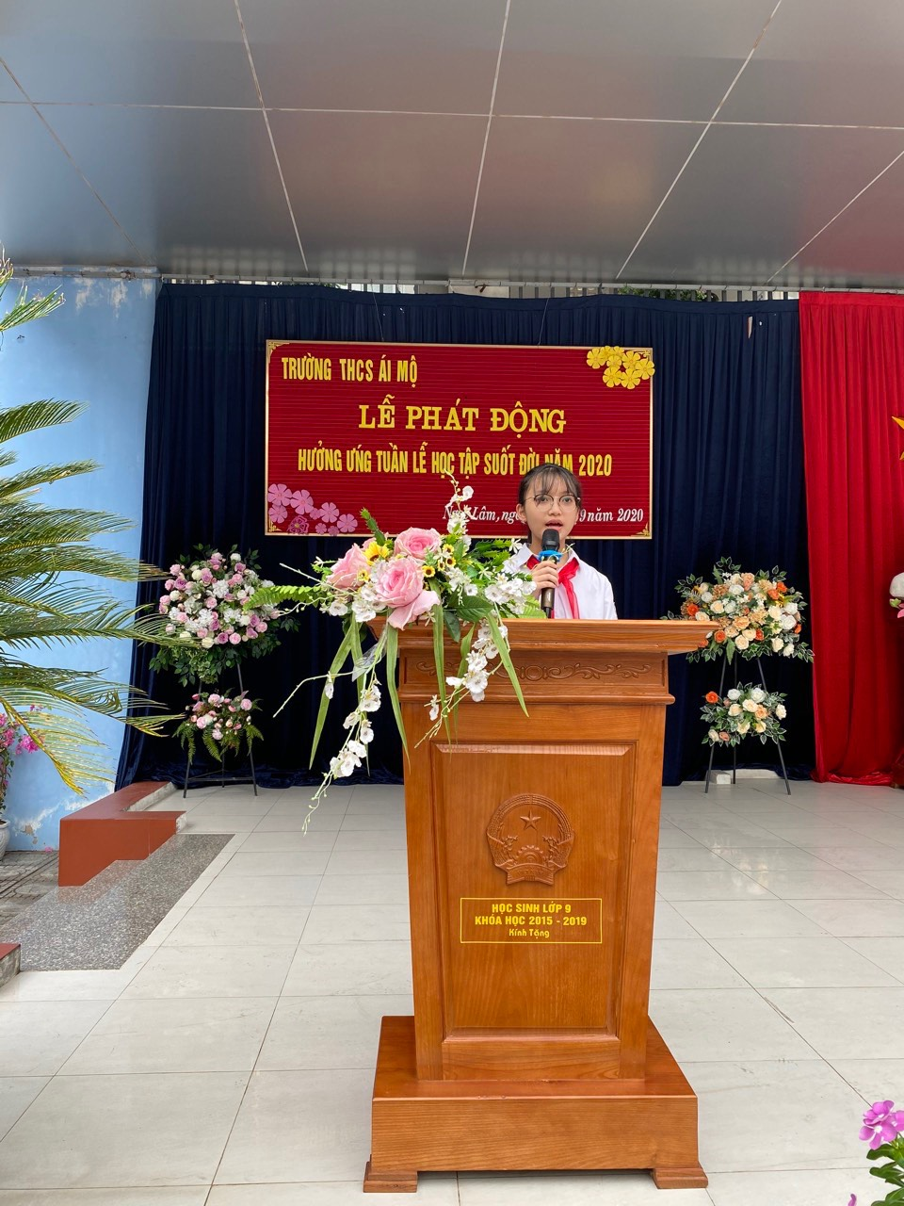
Học tập suốt đời là chìa khóa để mở cánh cửa tri thức, hạnh phúc của tương lai. Tuần học mới bắt đầu, xin chúc thầy trò trường THCS Ái Mộ luôn mạnh khỏe, vui tươi và luôn cố gắng nỗ lực hết mình để đạt thành tích cao hơn trong công tác dạy và học.
